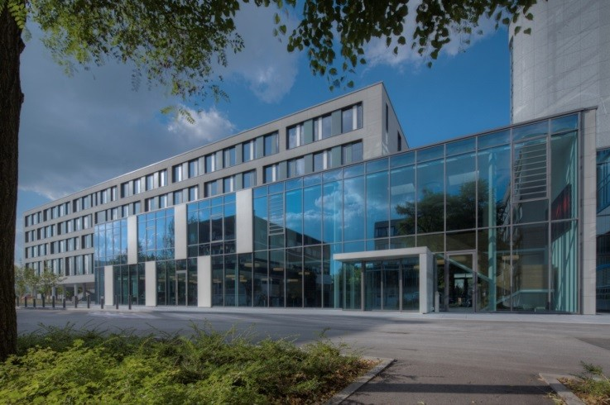
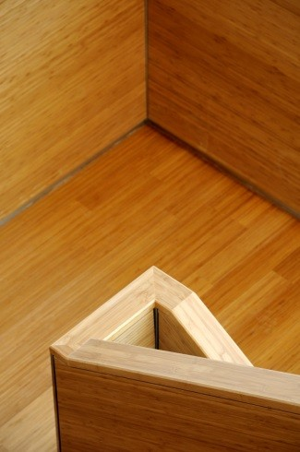
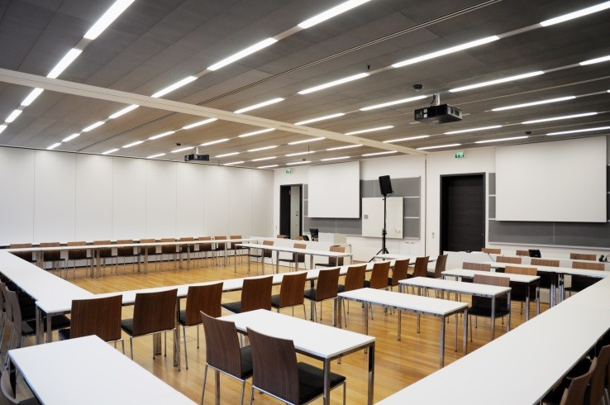
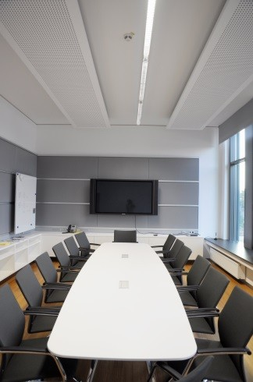

Müller-BBM GmbH

Представление фирмы

История с 1958 года
1958 Хельмут А. Мюллер принимает руководство «Лабораторией звуковых технологий» у профессора Лотара Кремера
1962 Основание Müller-BBN GmbH (с 1972 Müller-BBM). 1972 участие в M + P (NL, с 1995 года 100%).
1991 Основание BBM-Technik GmbH, Müller-BBM VibroAkustik Systeme GmbH
2008 Основание компании Müller-BBM Projektmanagement GmbH
2009 Основание компаний Müller-BBM Austria GmbH и Müller-BBM Active Sound Technology.
2010 Мажоритарный контроль в компании mas | münster analytical solutions gmbh и основание Müller-BBM Schweiz AG в Базеле
2015 Основания Müller-BBM Acoustic Solutions GmbH 2016 Основание Müller-BBM Rail Technologies GmbH

27.05.2020 Müller-BBM GmbH - член группы компаний MBBM Müller-BBM

Группа компаний Müller-BBM

Группа компаний Müller-BBM
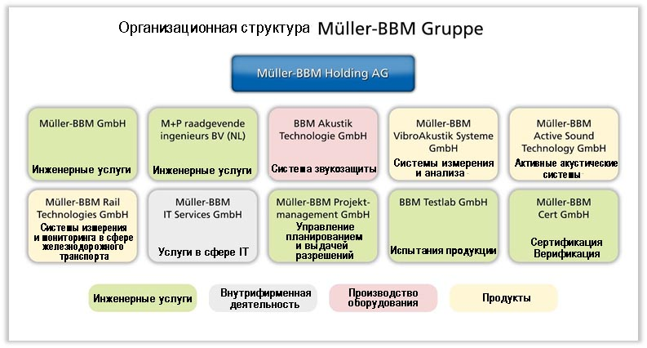

Оборот группы компаний Müller-BBM

Результаты деятельности предприятия в миллионах евро

138,6

100,9

81,6

35,8
26,1

5,1 8,4
13,2

1983 1988 1993 1998 2003 2008 2013 2018

Сотрудники группы компаний Müller-BBM

Количество сотрудников на конец года

1122

812

517

39 59 74

104

169

202

251

1973 1978 1983 1988 1993 1998 2003 2008 2013 2018

Предприятия группы компаний Müller-BBM в Европе
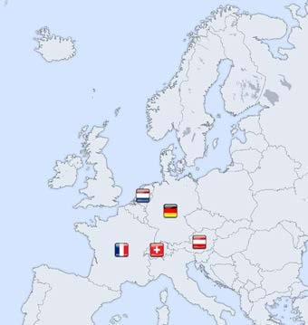
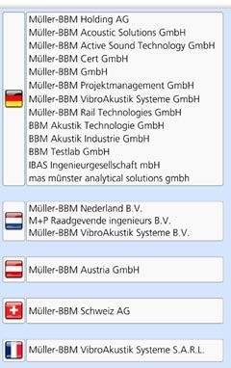

Участники Müller-BBM Holding AG

Количество участников на конец года

392

343

195

143

29 39
13
97
69 77

1973 1978 1983 1988 1993 1998 2003 2008 2013 2018

Müller-BBM GmbH

Müller-BBM GmbH

В инженерном подразделении группы компаний Müller-BBM
- ок. 400 сотрудников
- 14 предприятий в Германии, Австрии и Швейцарии
- Годовой оборот 50,1 млн. € (2018)

27.05.2020 Müller-BBM GmbH - член группы компаний MBBM Müller-BBM

Количество сотрудников компании Müller-BBM GmbH

Динамика количества сотрудников с 2012 г. по 2018 г.

417

393

371
363
374 376

353

Оборот Müller-BBM GmbH

Динамика оборота с 2012 г. по 2018 г. в млн. €

53,5

51,0 50,1

38,4

41,3 41,8
44,2

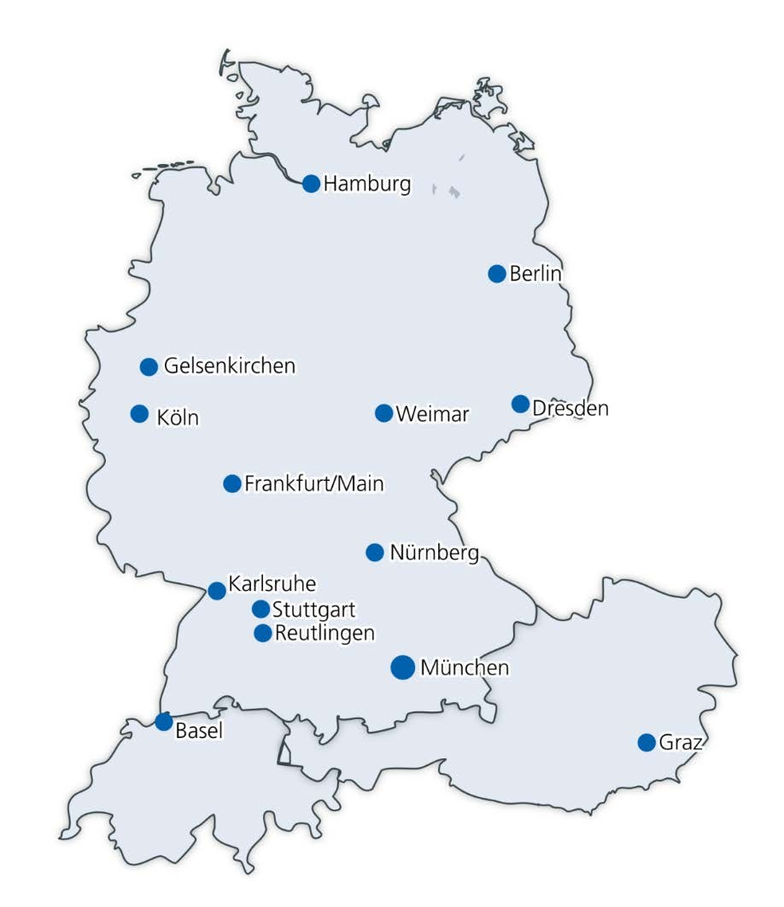
Широкое присутствие в Германии, Австрии и Швейцарии

Наши предприятия в кратком обзоре

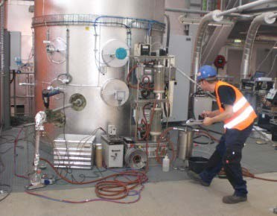
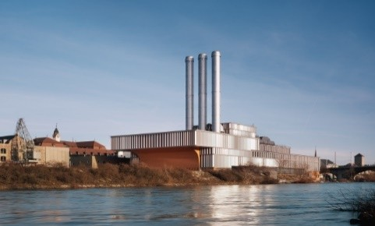
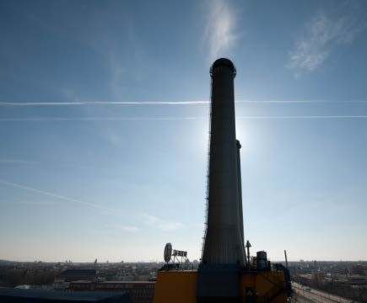
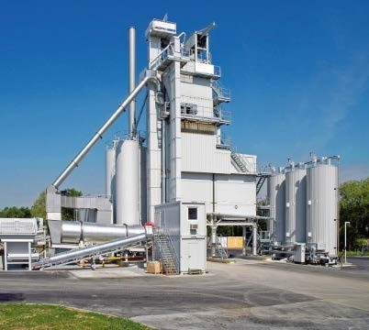
Сфера окружающей среды

- Защита от шума
- Поддержание чистоты атмосферного воздуха
- Защита от вибраций и сотрясений
- Свет и электромагнитные поля
- Экологичность
- Безопасность оборудования
- Юридически грамотная организация предприятия
- Оценки рисков
- Химический анализ

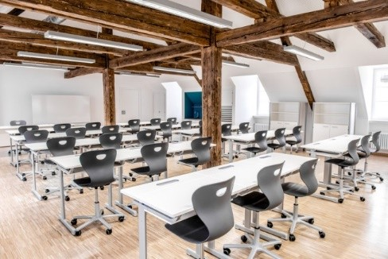
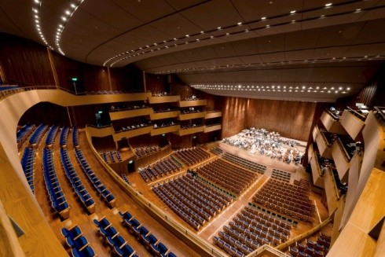
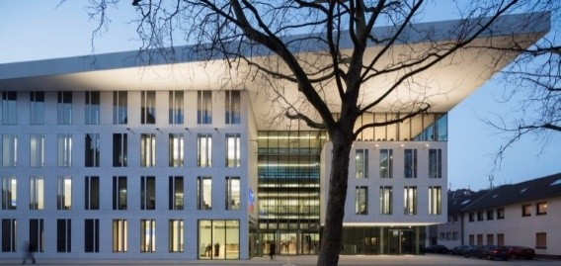
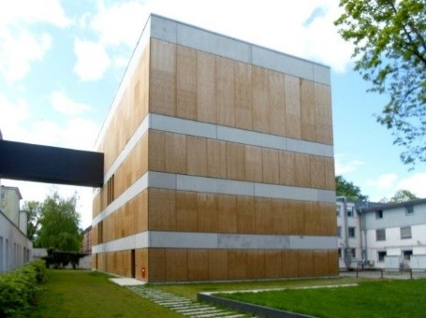
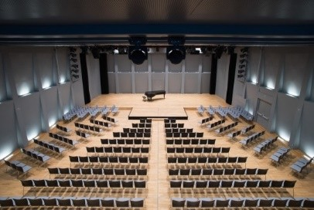
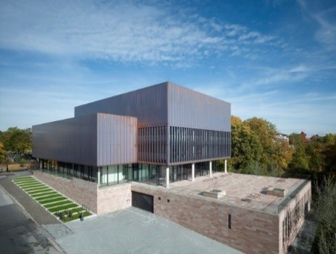
Строительная сфера

- Строительная акустика
- Акустика помещений
- Мультимедийная техника и технические средства связи
- Строительная теплофизика
- Строительная климатология
- Устойчивое развитие
- Противопожарная защита
- Строительная динамика
- Вещества, загрязняющие здания и сооружения

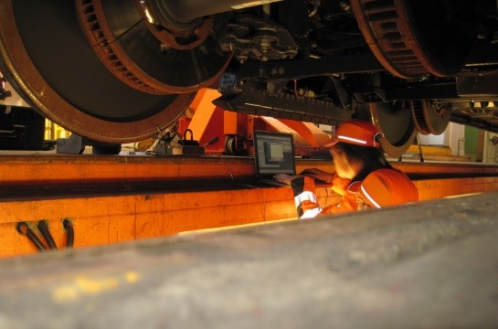
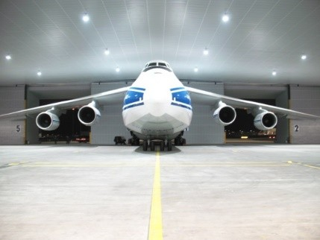
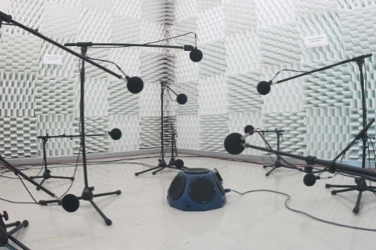
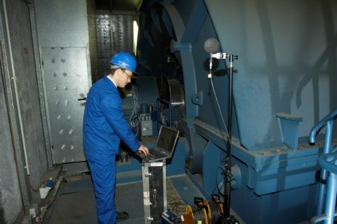
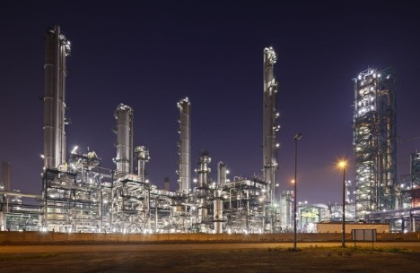
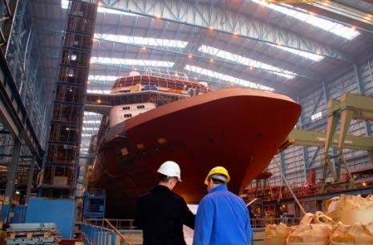
Технологическая сфера

- Акустика автомобиля
- Судовая акустика
- Железнодорожная акустика
- Промышленная и заводская акустика
- Машинная акустика и машинная динамика
- Психоакустика
- Мобильная связь

